Муниципальное автономное общеобразовательное учреждение «ОБЩЕОБРАЗОВАТЕЛЬНАЯ СРЕДНЯЯ ШКОЛА № 3 г. Белоярский»

Информационный проект

Автор проекта:
Марчук Евгений, 5 а класс

Руководитель проекта:
Заговеньева Ирина Анатольевна,
учитель немецкого и английского языков
СОШ №3

Белоярский
2015

СОДЕРЖАНИЕ

Введение…………………………………………………………………… 3
I.Основная часть ……………………………………………...……………6
I.I Артикль – служебная часть речи ………………………………………8
I.2 Артикль в других языках…………………….……………………….10
I.3 Сущность и назначение артикля в английском языке………………12
II. Практическая часть ………………………………………………13
Заключение…………………………………………………………………14 Список литературы………………………………………………………..14
Приложения………………………………………………………………..15

ВВЕДЕНИЕ
В русском языке есть всё! Но с точки зрения англичанина не хватает артикля. Что это за часть речи, так ли она важна, и можно ли обойтись без артикля в английском языке? Тему работы помог определить гениальный сыщик Шерлок Холмс, доказавший в «Деле о пляшущих человечках», что самое часто употребляемое английское слово – артикль. Так ли это – мы решили пройтись по следам английского артикля методом Шерлока Холмса.
Актуальность: Английский язык – язык мирового общения. Если говорить на английском языке вполне грамотно (правильно подбирать слова и правильно их согласовывать), но при этом не употреблять артикли – носители языка нас не поймут. Английская речь не терпит небрежного отношения к артиклю. Поэтому обобщение темы об английском артикле актуально и значимо. Проблема исследования: важен ли артикль Объект исследования: артикль в английском языке Предмет исследования: способы употребления артикля в английском языке
Цель исследования: обосновать необходимость употребления артикля на основе различных источников.
Задачи исследования:
1.Изучить артикль как аналитический компонент…
2.Выяснить и описать сущность артикля в том числе и в других языках;
3.Проанализировать произведение Конан Дойл«Пляшущие человечки» с точки зрения спорных моментов английского артикля.

Методы исследования:

(Теоретическая значимость моей исследовательской работы заключается в том, что результаты исследования могут быть использованы в … для … Практическая значимость заключается в том , что работу можно использовать в школьном курсе «Английский язык» , она может использоваться школьниками для повышения образовательного уровня при изучении темы «Артикль» в 5 классе, учителем английского языка при объяснении темы и проведения занимательного урока..)
Сроки и этапы работы
Этап |  | сроки
1.Подготовительный | Определение проблемы, формулирование темы | сентябрь 2014 года
2.Планирование | Цели. Задачи исследования. Обозначение хода исследования. Предполагаемый результат. | октябрь
3. Проектирование | Поиск и отбор информации. Проведение исследования. | октябрь - декабрь
4.Заключительная часть | Оформление документации. Презентация проекта | февраль
5.Анализ и рефлексия | Опрос школьников «Артикль значимая часть речи?»  Освещение в СМИ. Организация интерактивной игры в 5 а классе «Английский артикль» | февраль

Артикль (франц. article, от лат. articulus) (член) - грамматический элемент, выступающий в языке в виде служебного слова и служащий для выражения определенности-неопределенности категории (именной).¹
Артикль в большинстве языков - отдельное служебное слово, стоящее перед существительным.
Артикль свойствен типологически различным языкам - германским, славянским (болгарский, македонский), венгерскому, семитским, полинезийским и другим. Количество артиклей колеблется в зависимости от языка.
Различают определенный артикль, указывающий на известный, выделенный из класса подобных предмет и тем самым выполняющий функцию референции и действительности вне текста и анафорическую функцию в тексте, и неопределенный артикль, указывающий на некий невыделенный предмет как представитель класса подобных предметов.
Также нередко функционально-семантическое описание артикля должно учитывать не только его морфологическую выраженность, но и его отсутствие, в связи с чем следует различать безартиклевое употребление существительных и существительных с нулевым артиклем. Без артикля употребляются обычно имена, семантически уже определенные, по смыслу не требующие артикля, либо имена, имеющие местоименные (прежде всего указательные) определители.
Кроме основной функции указания на вид референции имени (индивидуальная или видовая/родовая; определенная/неопределенная) и на его семантико-синтаксический статус в структуре сообщения (данное, известное - определенный артикль / новое - неопределенный артикль) артикль выполняют ряд других функций, о которых и пойдет речь далее.

1.1 Артикль – служебная часть речи

Артикль (франц. article, от лат. articulus) (член) - грамматический элемент, выступающий в языке в виде служебного слова и служащий для выражения определенности-неопределенности имени существительного. ¹
Артикль – это структурное слово, характеризующее существительное. Он квалифицируется как самостоятельное слово, хотя и функционирующее в качестве маркера существительного². Семантический признак заключается в сообщении дополнительной информации о том, является ли предмет, обозначенный существительным, известным говорящему или адресату речи или остается незнакомым.³ Некоторые авторы выделяют еще и коммуникативную функцию артиклей, которая, по их мнению, заключается в выражении неопределенным артиклем новой информации, которая является центром сообщения, а определенный артикль указывает на уже данную информацию. ⁴ Коммуникативная функция артикля способствует претворению замысла автора, сообщения в текст.⁴
Самое полное определение артикля дал А.И. Смирницкий. Артикль – это служебное слово, которое характеризует предмет по линии уточнения, классификации и ограничения, не выражая грамматической связи между ними».⁵
Принято полагать, что определенный артикль the восходит к древнеанглийскому местоимению со значением «тот», а неопределенный артикль a/an развился позднее из слова с местоименным значением «один, некий, какой-то».
Можно сделать вывод: английский артикль оказывается более независимым от имени, что значительно расширяет и обогащает как его собственную семантическую структуру, так и возможность его функционального использования в речи.
В современном английском языке утвердилась концепция трех артиклей: определенного the, неопределенного a/an и нулевого (значимое отсутствие артикля).*
Определенному артиклю присуще значение индивидуализации, он характеризует предмет, как уже известный, конкретный, выделяемый из всего класса однородных с ним предметов**.
А.И. Смирницкий утверждает, что, во-первых, в зависимости от ситуации, тот или иной предмет может быть упомянут в речи ранее:
The house was there facing south – low and square and modern – looking with rounded windows letting in all the light.
Во-вторых, предмет, хотя ранее и не упомянутый, может выступать в речи как уже известный благодаря всей ситуации или контексту:
When she came to herself, or when miss Betsey had restored her, whichever it was, she found the latter, standing at the window.
В-третьих, какой-либо предмет всегда выступает как известный, если он является единственным в своем роде и вследствие этого не может быть включен ни в какой класс. Сюда относят название планет, стран света и т.п.: the Sun, tne Moon, the North.
Смирницкий А.И. акцентирует внимание на том, что определенный артикль может индивидуализировать предмет и выделить класс предметов в целом, противопоставляя его другим классам: The dog is stronger than the cat. Д.А.Штелинг добавляет, что когда определенный артикль выделяет класс предметов, то на первый план выдвигается не количественный момент, а значение качественного своеобразия, единственность, как неповторимое в действительности, индивидуальное, уникальное, специфичное именно для данной субстанции, ни с чем не сравнимое, отличающее от всех других предметов.
Неопределенный артикль характеризует предмет, с названием которого он связан, как одного из представителей, любого из представителей того или иного класса предметов*.
А.И. Смирницкий противопоставляет неопределенный артикль определенному, т.к. какого-либо момента индивидуализации с ним не связано. Неопределенный артикль – артикль классифицирующий: I saw a tree in the distance.
Таким образом, диапазон значений, для выражений которых данный артикль можно использовать, крайне широк и разнообразен.
Неопределенный артикль переносит высказывание в сферу мыслительного, понятийного. Это не репрезентация предмета в бытии, а мысль человека о предмете.
Итак, можно сделать вывод, что основным значением неопределенного артикля является классифицирующее: предмет противопоставляется как один из данного класса.
Также в английском языке существует нулевой артикль, который будет рассмотрен далее…..
1.2 Артикль в других языках
Язык – это характеристика человека. Язык не просто отражает действительность в сознании людей, он, прежде всего, является важнейшим средством общения человека. Общеизвестно, что единственной формой существования языка является речь. Речь всегда конкретна, всякое высказывание предполагает определенную цель. Кроме того, в предложении должно быть выделено семантически главное, уже известное должно быть противопоставлено новому, еще неизвестному сообщаемому. Одним из основных средств выражения всех этих значений является артикль, который определяют как «структурное слово, характеризующее существительное, связанное с лексическим значением этой части речи и с категориями определенности/неопределенности»*….

II. Исследовательская часть
Процесс работы по данной теме интересный.
В русском языке есть всё! Но всё-таки, с точки зрения англичанина, чего-то там не хватает… Вот артикля, например. Помните «дело о пляшущих человечках»? И как Шерлок Холмс его раскрыл? Невозможно было понять, какая буква при помощи какой фигурки зашифрована! Но гениальный сыщик знал, что самое часто употребляемое слово в английском языке – это артикль the. Нашел в записках повторяющуюся комбинацию из трех человечков плюс он еще знал имена авторов посланий – и всё! Дело в шляпе!

(Артур Конан Дойл. «Пляшущие человечки»

Вообще, доказано – если говорить по-английски вполне грамотно ( правильно подбирать слова и правильно их согласовывать), но при этом не употреблять артикля _ носители языка вас не поймут. Так что придется смириться и подзубрить правила, тем более что они несложные….

Практическая часть.

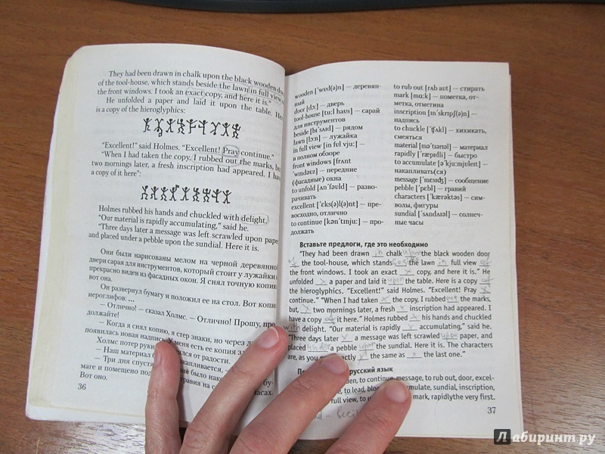
Процесс работы по данной теме интересный. Мы узнали, что
Главное, что надо запомнить в случае с неопределенным артиклем a(an) – НИКОГДА не ставить перед неисчисляемыми существительными. Что это? Это вещества и абстрактные понятия, например, time (время),friendship (дружба), или sugar (сахар). Money(деньги), кстати, тоже неисчисляемое. Причем, что странно, для всех, а не только для тех, у кого денег как грязи… Можно считать, что money, когда их много – это вещество, а когда мало – категория абстрактная. Главное – запомнить правило: перед money артикль a не встречается. Классический пример: Time is money. - Время – деньги. Как видите, ни одного артикля. Интересное наблюдение: по-русски «деньги» - всегда во множественном числе, а по-английски money - всегда в единственном числе! А вот «полиция» на русском языке всегда в единственном числе, а на английском police - всегда во множественном. Если мы скажем: Его разыскивает полиция, - то англичане произнесут: The police are looking for him. Может, потому, что их полиция слишком «опекает», её слишком много? Зато наша, когда нужна, так не дождёшься? Но это скорее вопрос философский, а мы здесь лингвистикой занимаемся…

Артикль важен. В ходе работы мы изучили английский артикль, как служебную часть речи, но имеющую важное значение . Да, артикль – это «одежда» существительного и поэтому играет семантическую роль, т.е. …

Литература
Spotlight 5 Английский в фокусе Учебник для общеобразовательных организаций с приложением Москва Express Publishing «Просвещение», 2015 год
Конан Дойл «Танцующие человечки»,
Половец М.А. Нескучный английский , изд-во «Эксмо»,2012
http://vprosvet.ru/biblioteka/indukciya-dedukciya/

